L’arthrose interdigitale
- Définition
L’arthrose interdigitale correspond à une détérioration du cartilage des articulations inter-phalangiennes au niveau des doigts, surtout 2ème, 3ème et 4ème. Elle apparait généralement entre 40 et 60 ans. L’atteinte de la dernière articulation du doigt (inter-phalangienne distale) est plus courante que celle de l’articulation intermédiaire (inter-phalangienne proximale).
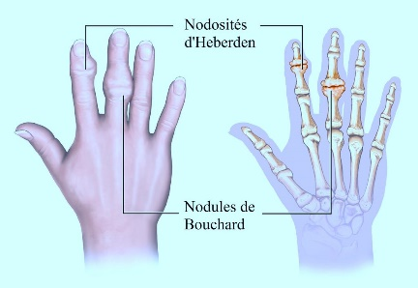
L’arthrose de l’articulation inter phalangienne se caractérise par :
- Douleurs lancinantes au niveau de l’articulation lors des mouvements
- Maladresse et difficultés lors des prises fines
- Engourdissement des doigts longs
- Diminution de l’extension de l’articulation
- Secondairement, une déviation du doigt peut apparaître au niveau de l’articulation
- Plus tard, des nodosités peuvent apparaître : la nodosité d’Heberden pour l’inter-phalangienne distale ; la nodosité de Bouchard pour l’inter-phalangienne proximale.

- Traitement médical
Le traitement médical repose sur la diminution de la douleur par :
- Des anti-inflammatoires et antalgiques
- Une orthèse de repos et une fonctionnelle, afin de diminuer les contraintes sur l’articulation
- Injections de corticostéroïdes en cas de poussées très douloureuses

- Traitement chirurgical
Le traitement chirurgical n’est envisagé que lors de l’échec du traitement médical, ou pour des raisons purement esthétiques.
Pour l’inter-phalangienne proximale, les traitements possibles sont :
- La prothèse, qui correspond à une néo-articulation, permet de conserver les mouvements, néanmoins sa stabilité est faible, c’est pourquoi ce type de traitement est rare.
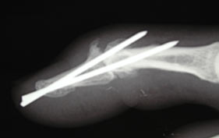
- La dénervation de l’articulation, qui permet de supprimer les douleurs.
Pour l’inter-phalangienne distale, on peut proposer :
- L’arthrodèse, qui correspond à la fusion des 2 os de l’articulation par l’intermédiaire d’une tige métallique. Cette intervention à l’avantage de garantir une bonne stabilité dans le temps

- L’émondage articulaire, qui correspond en la suppression des nodosités articulaire, est une autre intervention chirurgicale possible. Elle a essentiellement un rôle esthétique, et ne permet pas de diminuer les douleurs engendrées par l’arthrose.

